МУНИЦИПАЛЬНОЕ ОБРАЗОВАНИЕ «ЭХИРИТ-БУЛАГАТСКИЙ РАЙОН»
МУНИЦИПАЛЬНОЕ УЧРЕЖДЕНИЕ ДОПОЛНИТЕЛЬНОГО
ОБРАЗОВАНИЯ «УСТЬ-ОРДЫНСКАЯ ДЕТСКАЯ ШКОЛА ИСКУССТВ»

Методическая разработка занятия
ПОРТРЕТ В ТЕХНИКЕ КОЛЛАЖ

Преподаватель
Ильина Снежана Сергеевна

Усть-Ордынский
2023 г.
СОДЕРЖАНИЕ

Введение………………………………………………………………......3

Основная часть…………………………………………………………....4

2.1 Конспект урока…………………………………………………………..4

2.2 Ход работы……………………………………………………………….5

3. Заключение…………………………………………………………………….7

4. Список литературы……………………………………………………………8

5. Приложение……………………………………………………………………9

Введение

В учебно-тематическом плане по прикладной композиции присутствует тема «работа с бумагой – Коллаж». Работа с бумагой является один из пунктов в знакомстве с прикладной композицией. Бумага предназначена не только чтобы на ней писали или рисовали, но и для того, чтобы использовали в качестве материала для детализирования и стилизации творческих работ.
».
Актуальность. Коллаж является одним из видов современного декоративного искусства. Техника коллажа включает в себя ни только использование бумажной аппликации, но также можно наклеивать объемные элементы: сухие цветы, пуговицы, использование бечёвки, бисер, обрезки обоев и т.д. Такая творческая работа несет в себе новизну в современном мире.
Основной целью является создание декоративного образа в технике «коллаж
Задачи:
-Познакомиться с особенностями выполнения техники «коллаж»;
-Повторить пропорции лица человека;
-Научиться выполнять портрет в нестандартной технике, не используя привычные материалы:;

2.1 Конспект урока

Предмет: прикладная композиция
Тема урока: «Портрет в технике коллаж»
Цель урока: Освоение обучающимися знаний о технике «коллаж»
Задачи:
- Обучающие
-познакомить обучающихся с техникой «коллаж»: особенности выполнения, методами и приёмами работы, материалами и инструментами;
- совершенствовать навыки работы с бумагой.
- Развивающие
- развивать внимание, память, логическое и пространственное мышление;
- развивать мелкую моторику рук и глазомер;
- развивать художественный вкус, творческие способности и фантазию обучающихся.
- Воспитывающие
- воспитание эстетического вкуса;
- привлечение внимания к нестандартному мышлению и своеобразию данной техники.
Тип урока: изучение нового материала с практическим закреплением.
Вид урока: урок лекция с элементами беседы, практикум.
Методы проведения урока: рассказ учителя, объяснение, беседа, метод демонстрации, практическая работа.
Оснащение урока:
- Оборудование для учителя:
- журналы, газета, цветная бумага
- примеры готовых работ в стиле «коллаж»;
- Материалы для обучающихся:
-цветная бумага;
-журналы;
- клей ПВА, клей карандаш;
- ножницы;
-простой карандаш;
-бумага А4 и А3 формата;
План урока:
- Организационная часть.
- Изложение нового материала.
- Практическая работа обучающихся.
- Подведение итогов урока.

2.2 Ход урока

- Организационная часть.
Приветствие. Организация рабочего места для обучающегося.
- Всем добрый день! Давайте с вами настроимся на хорошее настроение и приступим к уроку!
2. Изложение нового материала.
Сегодня мы с вами приступаем к изучению новой темы в работе с бумагой – это техника декоративно-прикладного искусства «коллаж».
- Кто-то знаком с такой техникой?
- Правильно, это составление композиции из вырезок журналов, газет и т.д. Считается, что «коллаж» впервые был представлен в 1912-1913 г. художниками синтетического кубизма, т.е. коллажный кубизм. Некоторые работы знаменитого художника Пабло Пикассо представлены в технике «коллажа». На холстах можно было увидеть обрывки газет, вклеенные кусочки фольги или кусочки обоев. Эти элементы были гармонично скомпонованы с цветными пятнами разной фактуры. Картина Пабло Пикассо «Бутылка Сьюз». (Приложение 1)
- В данной технике выделяют четыре основных стиля: пейзажный, вегетативный, декоративный и формо-линейный. Пейзажный стиль – в этом стиле изображается природа и природное явление, в таком коллаже можно передать красоту и любое время года. (Приложение 2). Вегетативный стиль – этот стиль очень близко подходит к пейзажному, в нем также можно изобразить природу, но главный акцент приходится на растения, цветы, листья и деревья. (Приложение 3). Декоративный стиль – работа в данном стиле отличается своей оригинальностью и нестандартным видением. Формо-линейный стиль – творческая работа в основном состоит из геометрических форм: круги, ромбы, квадрат, линии.
- На двух прошлых уроках мы с вами готовили работы для сегодняшней темы, а именно: выполнили портрет в цвете на А4 формате (портрет друга или подруги, а кто-то изобразил автопортрет), а также подобрали с вами подходящие оттенки для будущего коллажа, которые нашли в газетах и журналах.
3. Практическая работа.
Одной из задач данного урока, является выполнение портрета с нестандартным решением, в нашем случае – в технике коллаж. Для того, чтобы работа была живой и интересной, подходящие цвета из журналов мы не вырезаем, а выполняем при помощи обрывного метода: находим подходящий оттенок и отрываем нужный нам по размеру кусочек определенного оттенка, после наклеиваем на работу. (Приложение 4) Таким образом, наши обрывные кусочки будут придавать работе «движение» и «живописность».
Чтобы наша работа была целостной и гармоничной, нужно наклеивать кусочки по не многу во все места, ведь одно из правил в написании живописной работы заключается в том, что нельзя зацикливаться на одном предмете, пишем общую картину и завязываем между собой все предметы в постановке, по такому же принципу наклеиваем кусочки на рисунок.
Не забываем про построение портрета, чтобы при приклеивании кусочков пропорции лица были соблюдены. Все детали лучше приклеивать очень плотно, не оставляя пробелов между собой
Для того, чтобы портрет был выполнен еще интереснее, можно использовать кусочки с текстом, они разбавляют цветные пятна в работе, добавляя изюминку и возможно, с подходящим текстом работа будет иметь более глубокий смысл. Если вы нашли в журнале какое-то здание, цветы, животное - это тоже можно добавить в вашу работу, если будет гармонично смотреться по смыслу.
Чтобы не запутаться по оттенкам ориентируемся на цветной эскиз, когда приклеиваете кусочки. Если вдруг ошиблись, то можно аккуратно отклеить кусочек бумаги или наклеить сверху. Ошибаться нужно – ведь это опыт, а иногда ошибка может наоборот обернуться для нас в интересный акцент.
4. Подведение итогов урока.
Учащиеся выставляют свои работы в ряд. (Приложение 5)
- Как вам сегодняшняя тема урока?
- Какой еще жанр вы бы попробовали исполнить в этой технике?
Наши задачи были: познакомиться с техникой «коллаж», повторить построение портрета и выполнить творческий портрет. Давайте подведем итог и каждый скажет, справился ли с поставленными задачами? Я считаю, что все справились с поставленными задачами!
-Молодцы! Спасибо всем за хорошую работу, увидимся с вами на следующем уроке!

Заключение

Методическая разработка по теме «коллаж» развивает у учащихся воображение, мелкую моторику рук, пространственное мышление, способность искать, развивает аккуратность, и помогает творчески подойти к выполнению портрета или к другой любой работе. Приобретенные навыки помогают выходить за рамки, свободно и без ограничений творчески мыслить.
Данная техника помогает нестандартно подходить к любой творческой работе. Привычные нам материалы, такие как: простой карандаш, гуашь и акварель всегда используются на уроках рисунка, живописи или станковой композиции, поэтому небольшое разнообразие в материалах и способ выполнения работы, к примеру, по станковой композиции помогут творчески проявить себя, показать новый взгляд и проявить свою индивидуальность.

Список литературы

- Горяева Н.А., Островская О.В., Изобразительное искусство Декоративно-прикладное искусство в жизни человека. – М.:Просвещение. - 2016
- Калинина Е., Натура и фантазия в декоративной композиции. // Юный художник. – 1994. - №3. - С.42-44
- Кузин В.С., Кубышкина Э.И., «Декоративная работа» Изобразительное искусство 3 класс. –М.:ДРОФА.-2007. С. 44-48
- Крысько Н.П., Нехорошева Г.Е., "Стильный коллаж: Техника. Приемы. Изделия: Энциклопедия". АСТ-Пресс, 2007 г. С. 128
- Липси Д., Делаем коллаж., Ниола-пресс, 2009 г. С. 48

Приложения

Приложение 1

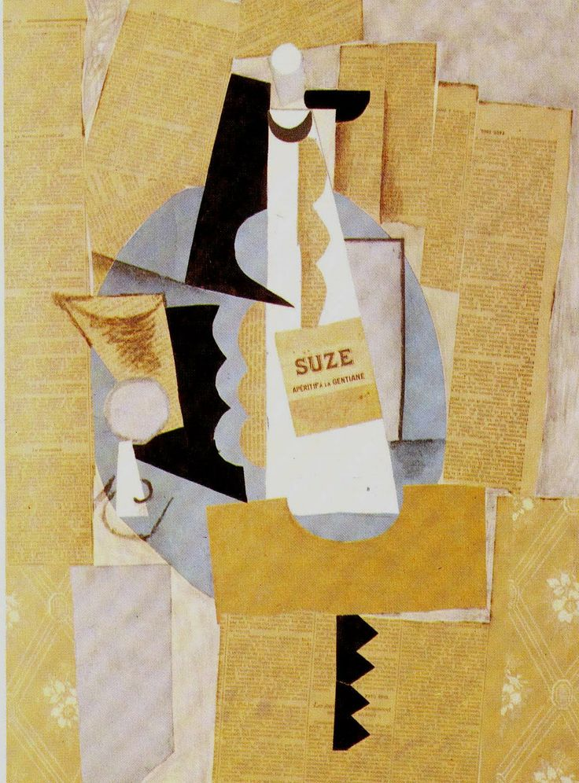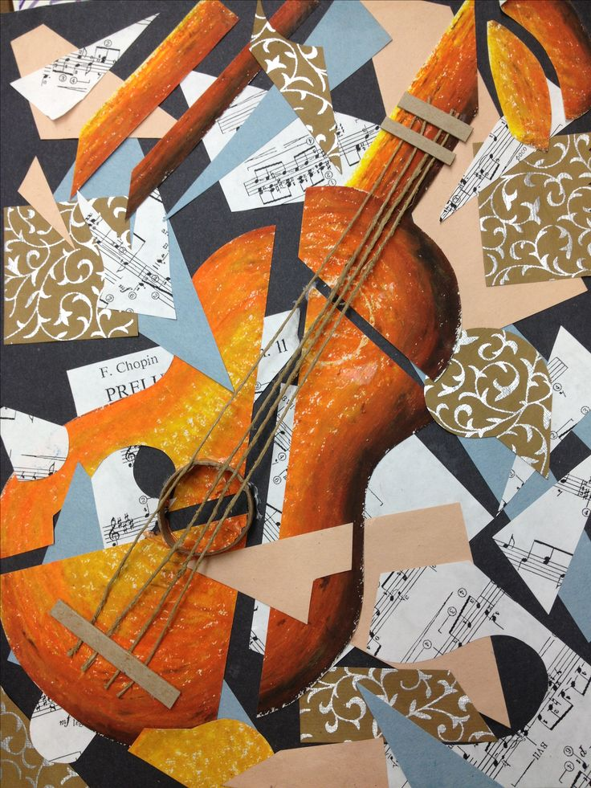
Пабло Пикассо Пабло Пикассо
«Бутылка Сьюз» «Гитара»

Приложение 2
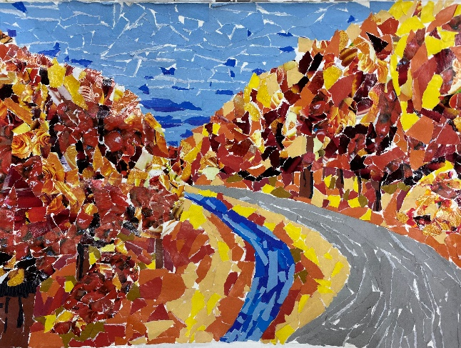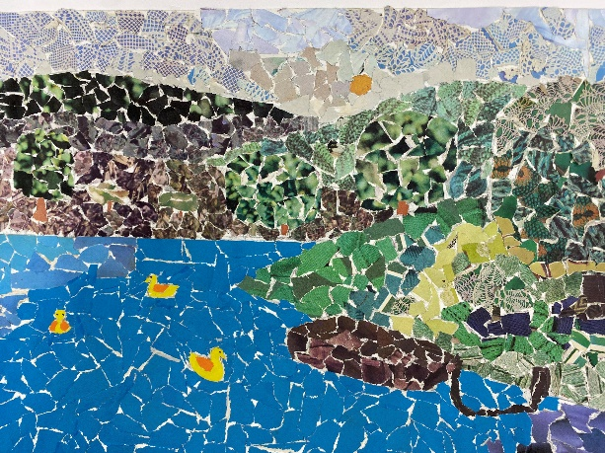
«МУДО Усть-Ордынская ДШИ» «МУДО Усть-Ордынская ДШИ»
Цыбенова Арюна 14 лет «Осень» Батанова Валерия 15 лет «Утиный пруд»
Бумага, клей 2023 г. Бумага, клей 2022 г.

Приложение 3

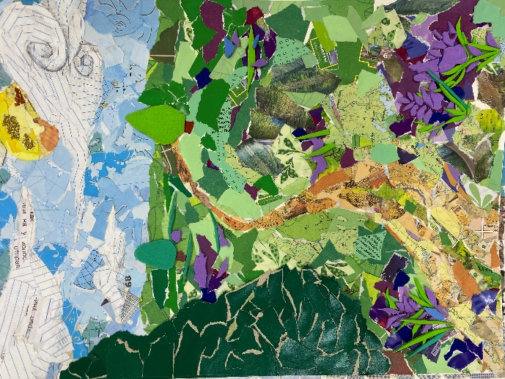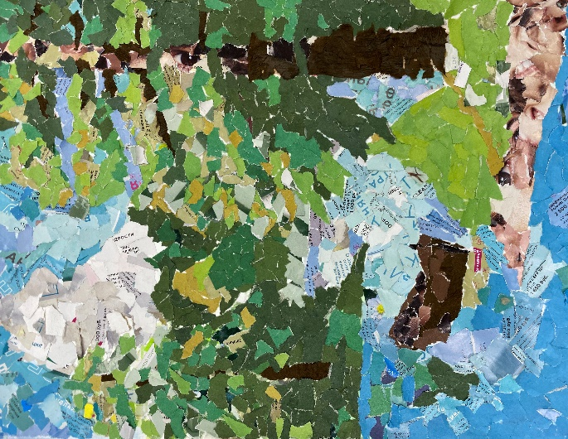
«МУДО Усть-Ордынская ДШИ» «МУДО Усть-Ордынская ДШИ»
Палеева Сабрина 15 лет «Пейзаж» Баглаева Алина 14 лет «Озеро в лесу»
Бумага, фетр, клей 2023 г Бумага, клей 2023 г
Приложение 4

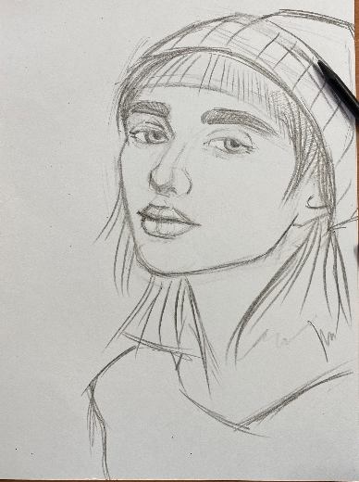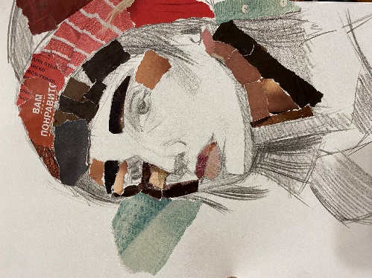

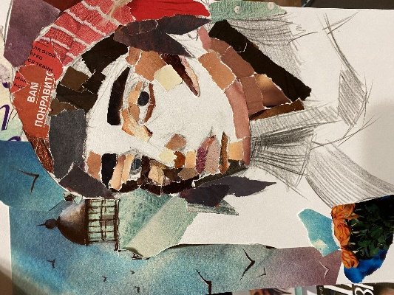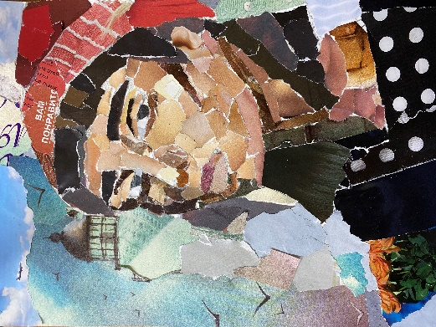

Приложение 5

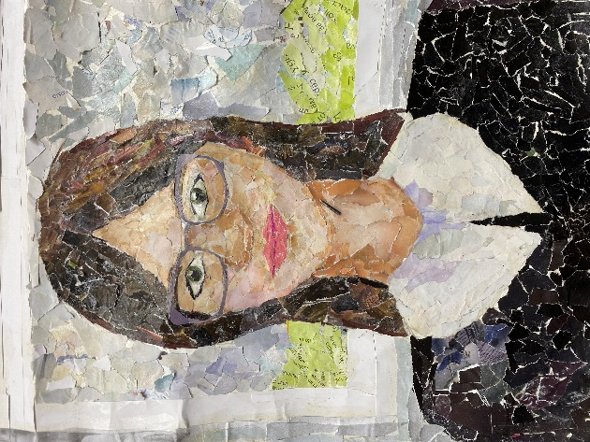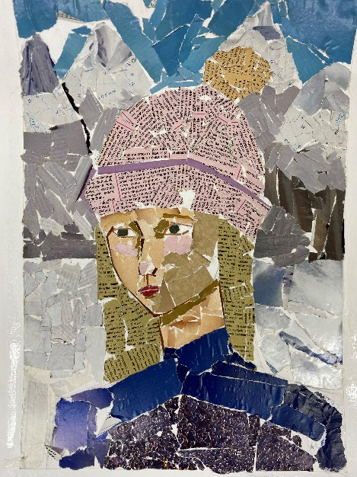
«МУДО Усть-Ордынская ДШИ» «МУДО Усть-Ордынская ДШИ»
Шишкина Кристина 14 лет «Автопортрет» Трускова Анастасия 14 лет «Девочка в горах»
Бумага, клей. 2023 г Бумага, клей. 2022 г

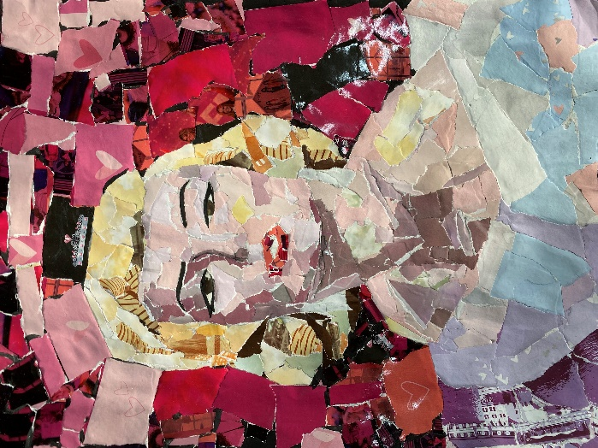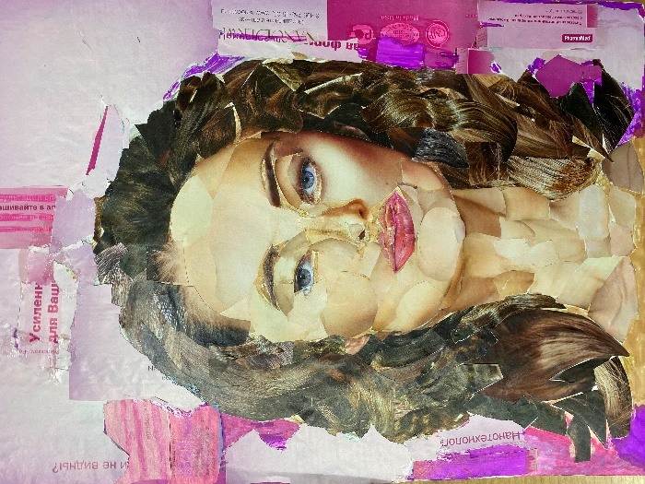
.
«МУДО Усть-Ордынская ДШИ» «МУДО Усть-Ордынская ДШИ»
Цыбенова Арюна 14 лет «Мэрилин Монро» Тушкеева София 14 лет
Бумага, клей 2023 г. «Актриса». Бумага, клей 2023 г

